Metodická reflexe z ověřování komplexní úlohy (KÚ)

kód úlohy

autor reflexe | Mgr. Ivana Šubrtová

Místo použití KÚ

škola | VOŠ a SPŠ, Šumperk, Gen. Krátkého 1
obor vzdělání | Elektrotechnika
třída | 3. ročník
místo výkonu | Odborná učebna PC

Metodické poznatky

cíl | - praktické užití dovedností získaných v průběhu studia  - uplatnění výsledků učení, ke kterým směřovala výuka v oblasti teoretické přípravy  - ověření získaných vědomosti v praxi  - samostatnost v práci  - uplatnění dovedností s výpočetní technikou  - seznámení se stránkami Českého statistického úřadu
motivace žáků | - jiná forma práce v matematice (změna)  - hodnocení  - forma soutěže
časová náročnost | 12 hodin  - 2h + 2h + 2h (jednotlivé pracovní listy)  - 4h + 2h (plakát + prezentace)
průběh řešení | - žáci pracovali samostatně, dle pokynů v připravených pracovních listech  - práce probíhala u PC  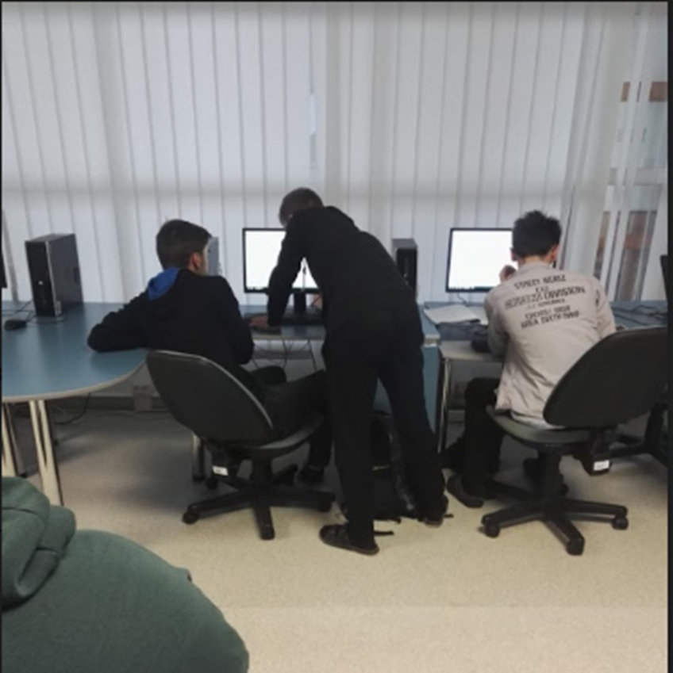  - Viz prezentace
pomůcky | Technické vybavení:  - počítače s přístupem na internet  - MS Word, Excel, PowerPoint  - dataprojektor  - plátno na promítání  Pomůcky učitele:  - pracovní listy (v elektronické podobě)  Pomůcky pro žáka:  - psací potřeby, popř. pravítko, kalkulačka
přínos úlohy | - žáci ocenili možnosti aplikace Excel  - žáci si kladli při vyhledávání stat. údajů různé otázky k danému tématu  - týmová práce
hodnocení | Pro 1. dílčí část jsem použila hodnocení pomocí bodů  Samostatná práce – max 10 bodů  List č. 1 – max 30 bodů (1) 10b.,2),3) 10b. 4)-6) 10b)  List č. 2 – max 30 bodů  List č. 3 – max 30 bodů  Hodnocení známkou:  100 - 85 bodů … výborný  84 - 70 bodů … chvalitebný  69 - 40 bodů … dobrý  39 - 20 bodů … dostatečný  19 - 0 bodů … nedostatečný  Pro 2. dílčí čát – formou soutěže  Hodnotí jednotlivé týmy + učitel (během prezentací)  Škála bodů: 0 – 10 bodů  Co hodnotíme – vyhledání a interpretace dat, přehlednost tabulek, grafů  Ucelené informace o souboru, odpovědi na případné dotazy  Prezentace – prezentují všichni z týmu, mluvit zřetelně, nečíst z plátna, zapojit publikum
Doporučení | - pro obory M, L0 - jeden pracovní list na dvouhodinovku  - Pro využití v oboru H – 1. část - vybrat jen jeden z pracovních listů + 2.část  2. dílčí část  - Předem – rozdělit se do skupin a doma promyslet téma, které budou zpracovávat  - V hodině - promítnout „Co je statistický plakát“ (více na stránkách czso.cz – soutěž)  - ve skupinách si žáci rozdělí práci  - upozornit žáky na závěrečnou prezentaci

